Snir 2 TD13 Exercice type examen sur la TFD
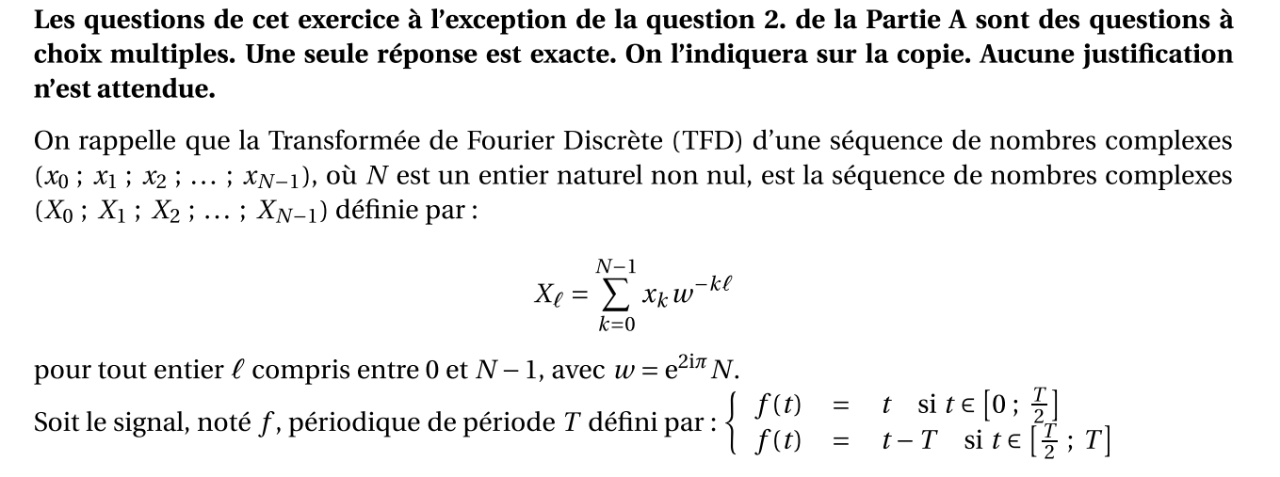
Question 1 : Trouver une erreur dans cette présentation par rapport à votre cours :
……………………………………………………………………………………………………….
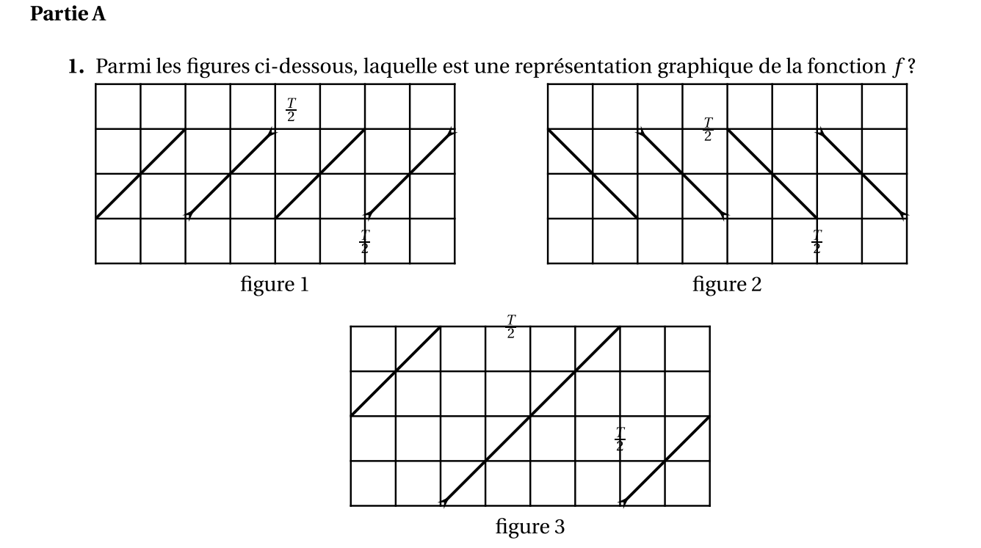
Justification : figure 1 : oui non car………………………………………..
figure 2 : oui non car………………………………………..
figure 3 : oui non car………………………………………..

